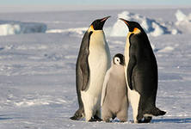

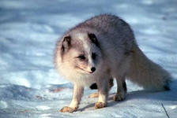**Пингвин** - единственная птица, которая может плавать, совершенно не умея летать, поэтому и перья у них растут совершенно равномерно.Кроме того, только пингвины ходят стоя совершенно вертикально, мелкими шажками, потому что их короткие и толстые ноги расположены далеко позади центра тяжести.При необходимости ускорится, они плюхаются на брюхо и скользят на нем, словно на санках, отталкиваясь от снега ластообразными крыльями и ногами.

**Песец** – маленький вид лисицы, природный в арктическом регионе в северном полушарии мира. Его также называют полярной лисицей (благодаря его чисто белой шерсти), а также полярной и снежной лисицей (благодаря тому, что он обитает в покрытых снегом регионах Арктики). [**Песец**](http://zoolife.com.ua/rybki-pticy-gryzuny-ekzotika/rybki-pticy-gryzuny-ekzotika--rizne/pesec-lagopus-alopex-opisanie-i-xarakteristika/2064/) – один из нескольких видов животных, которые способны выживать при экстремально низких температурах Арктики, превосходные навыки адаптации этого животного играют главнейшую роль в его выживании.

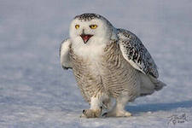

**У полярной совы** – эффектная внешность. Жёлтые глаза, чёрно-белые перья. Самцы практически полностью белые. А самки – в чёрную крапинку.

Толстые перья, "мохнатые" ноги и камуфлирующая окраска делают полярную сову хорошо приспособленной к жизни среди вечных льдов и снегов. Полярные совы обычно обитают в приполярных областях, не ниже 60-й широты. Тем не менее, это не исключает некоторых перелётов. Животные, на которых охотится сова время от времени переселяются – вслед за ними кочуют и совы. Иногда спускаются даже к достаточно южным широтам. Сообщается, что их, бывает, видят и в Техасе, и в Шотландии... Способность к миграции – это важное качество для полярной совы, которое способствует выживаемости. На севере существует постоянная локальная угроза оскудения источников продовольствия по причине внезапных изменений природных условий.

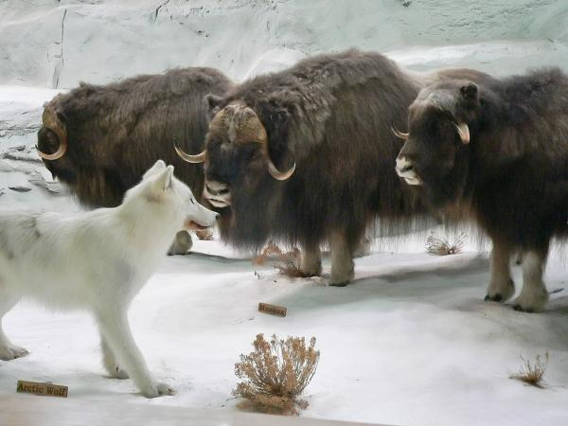

**Овцебык** живет без помощи человека и комфортно себя чувствует даже на северном побережье Гренландии. Мясо овцебыков вкусное и напоминает говядину. Но особенно ценен его пух. Столь ценное животное давно заинтересовало зоологов России, значительная часть территории которой лежит в северных широтах. Благодаря расселению и успешной акклиматизации овцебыков на Таймыре и Врангеле родилась идея создания ферм и разведения этих животных как домашних. Опыт разведения овцебыков на Аляске показал, что они достаточно легко приручаются, что может стать основой новой отрасли сельского хозяйства.

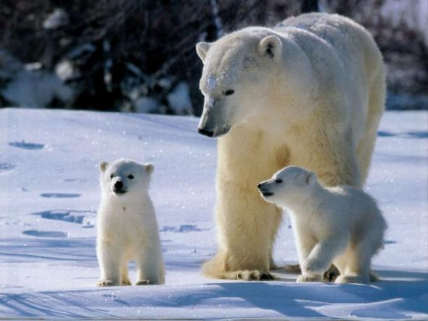**У белого медведя**(лат. Ursus maritimus) несколько названий. Первое - полярный, или северный медведь, ведь он обитает совсем недалеко от Северного полюса. Второе - морской, так как этот медведь отлично плавает, еще называют ошкуй. У белых медведей белый мех. Несколько ошибочное суждение. Сам мех бесцветен, образуется множеством бесцветных трубочек. Просто внутренняя поверхность этих трубочек неровная, поэтому она дробит свет, отражая его под всевозможными углами - отсюда и ощущение белого цвета.Вид белый медведь образовался сравнительно недавно. Палеонтологи относят возникновение белых медведей к 250 тыс. лет назад.Белый медведь произошел от того же предка, что и бурый. Только полярный медведь приспособился к жизни в суровых условиях среди льдов. Популяция белых медведей немногочисленна, поэтому этот вид включен в Красную книгу.

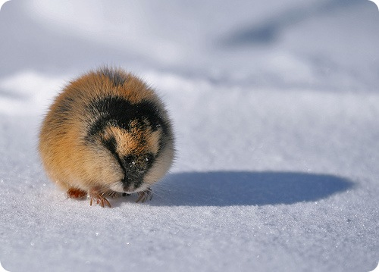

**Лемминг- это млекопитающее небольших размеров, живет в основном на севере. Питается семенами, листьями и молодыми побегами. Лемминг никогда не впадает в спячку. Он роет себе нору и наполняет ее съестными припасами. Резцы у грызунов продолжают расти в течение всей жизни.**